先在docker上注册一个账号

<https://hub.docker.com/>

Windows看这个链接，了解如何安装

<https://www.runoob.com/docker/windows-docker-install.html>

mac安装请参看这个链接：

<https://docs.docker.com/docker-for-mac/install/>

对windows10或mac，以下是下载路径：

<https://hub.docker.com/search?q=&type=edition&offering=community&sort=updated_at&order=desc>

根据你的电脑配置作相应地选择, 注意是：Docker Desktop

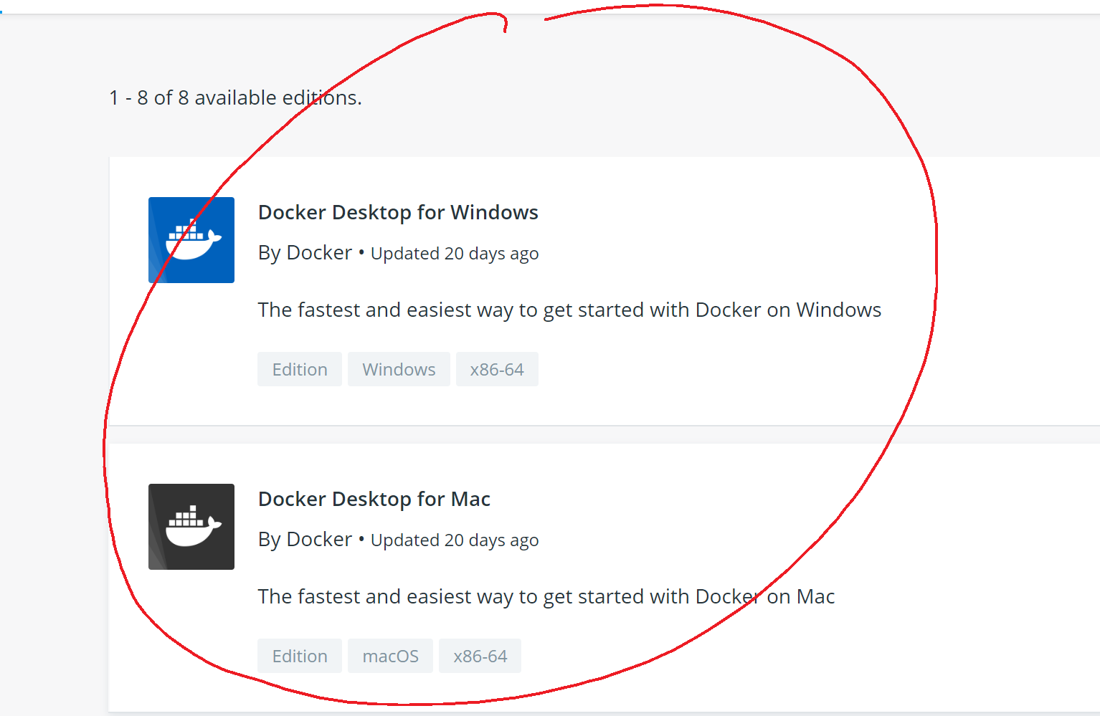

注意Windows10，安装前要启用以下Hyper-V

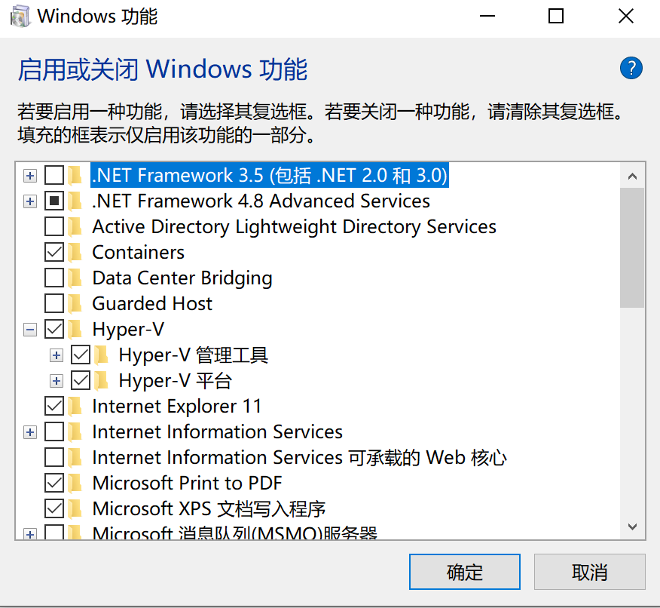

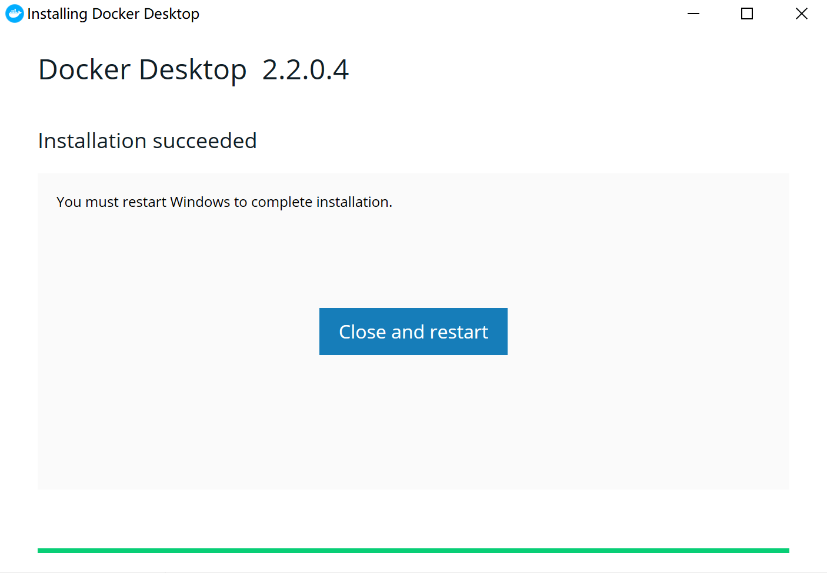

在下图中填入第一步申请的账号和密码

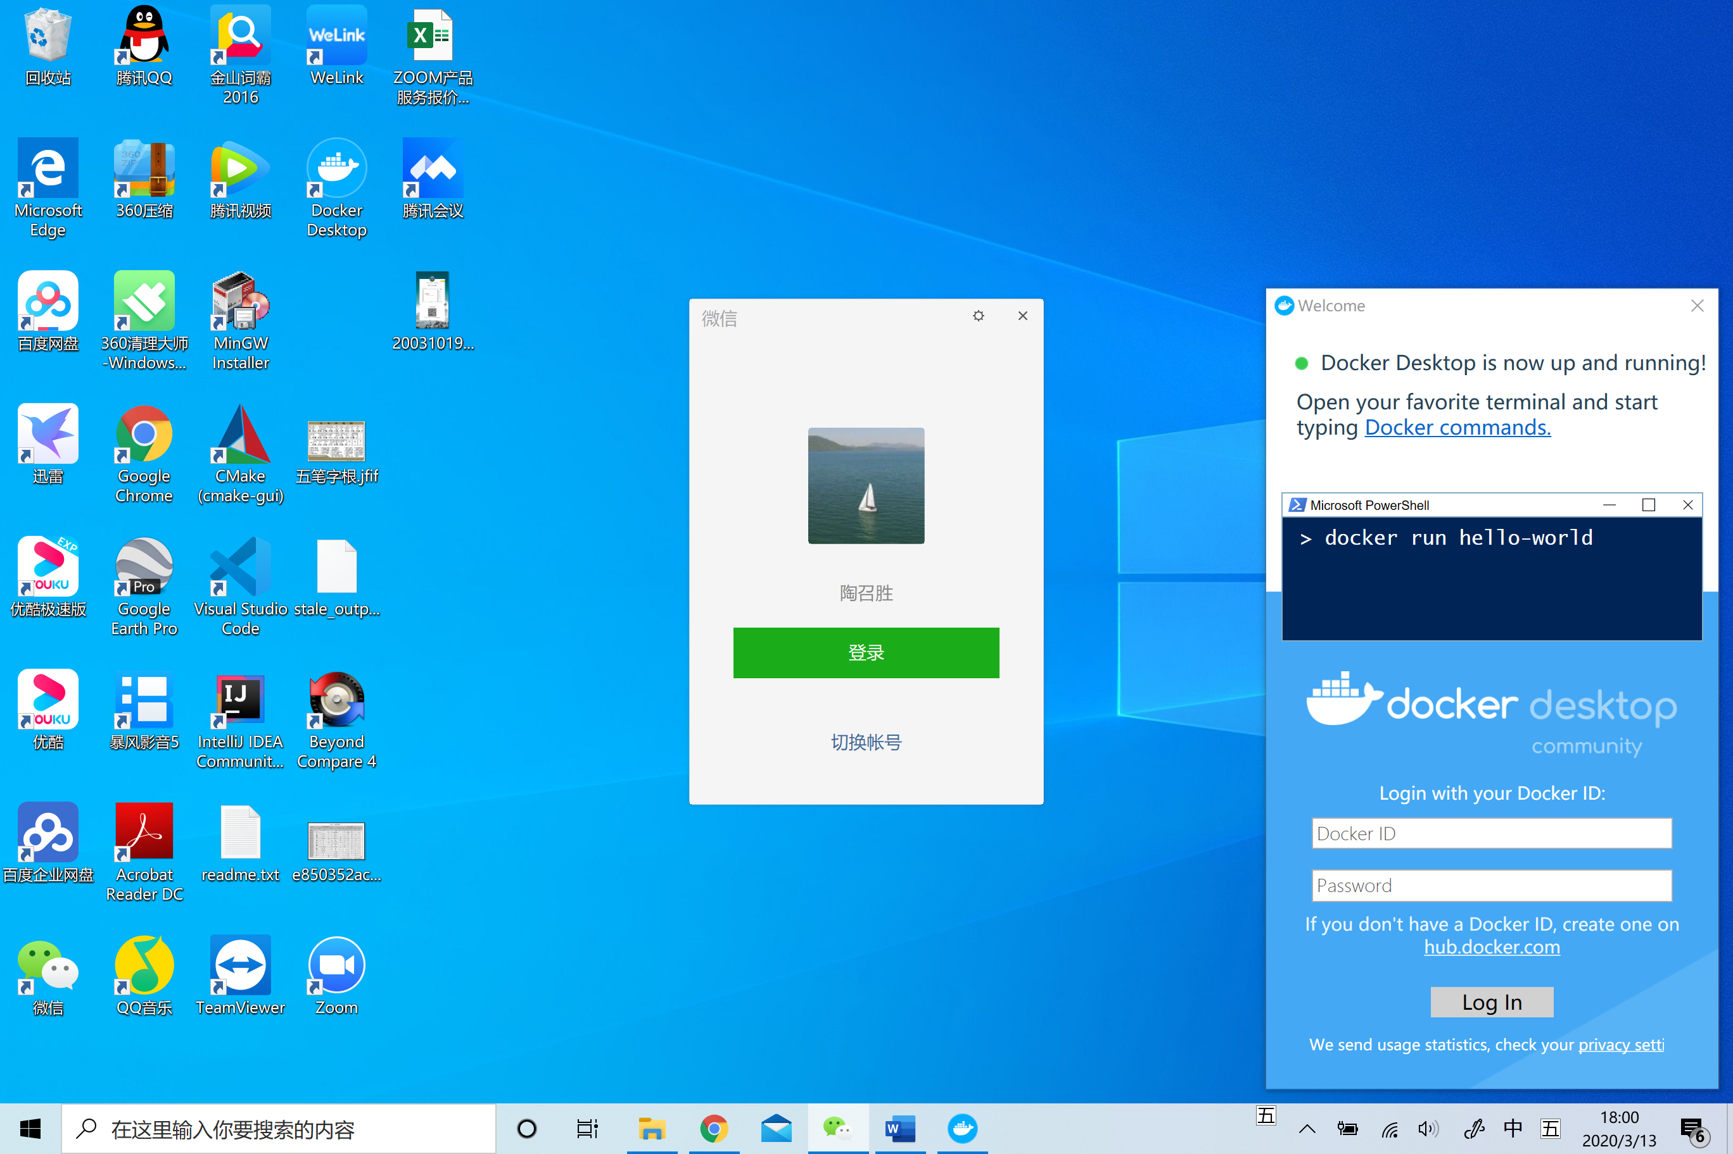

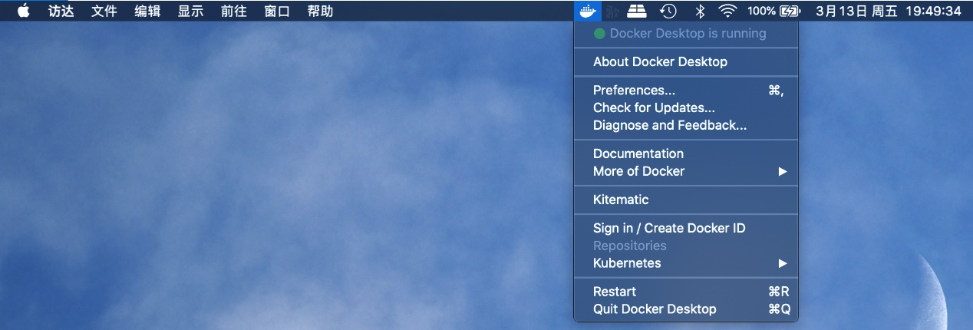

镜像加速器地址 <https://registry.docker-cn.com>

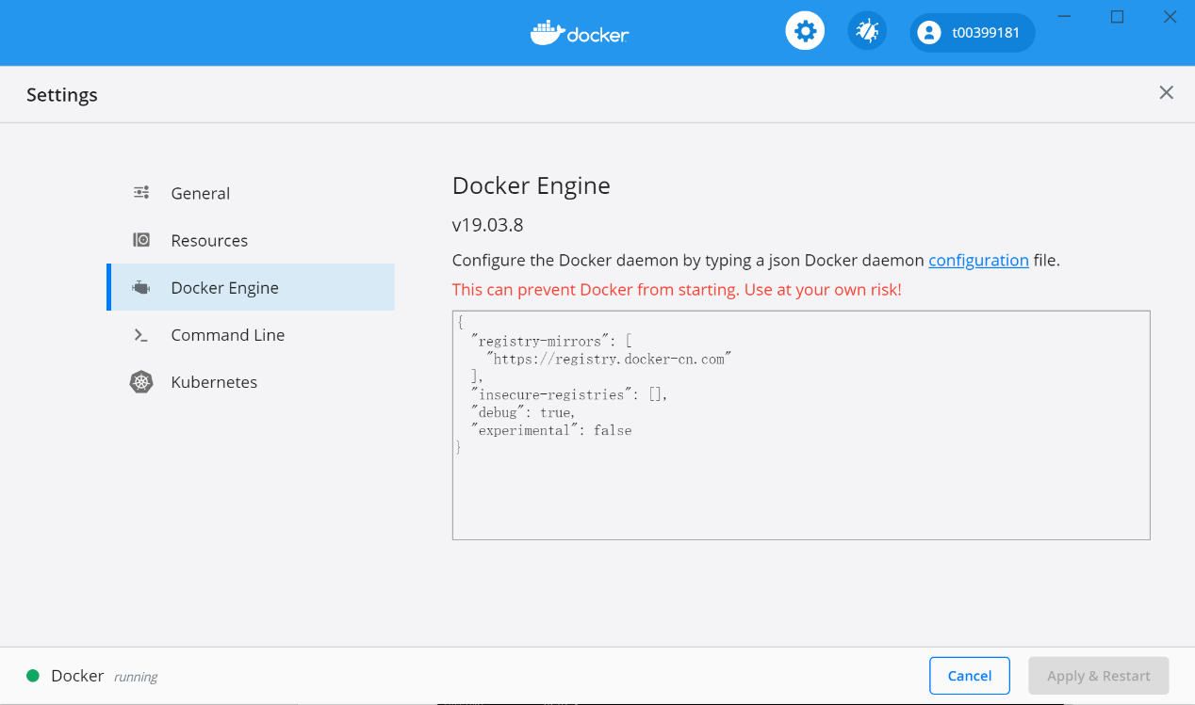

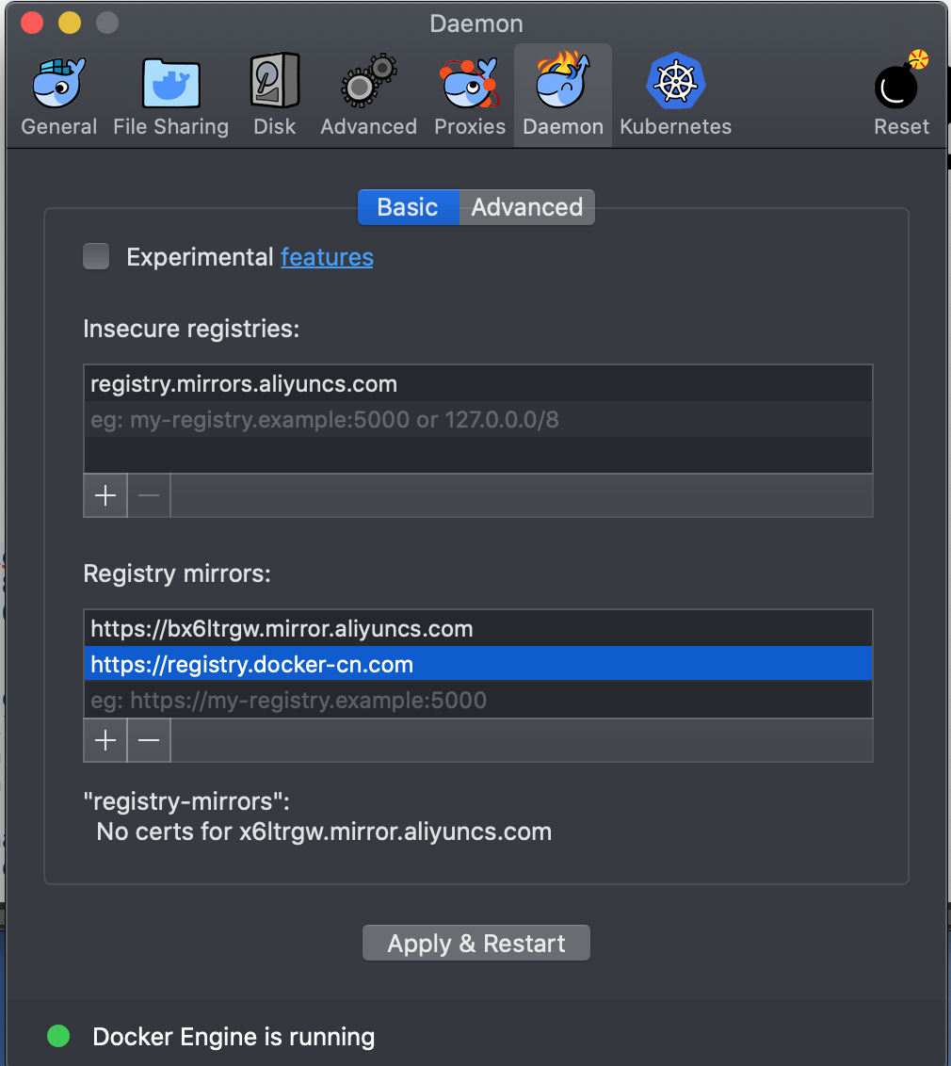

安装是否成功的确认命令：

1、docker version 来查看版本号

2、docker run hello-world 载入测试镜像

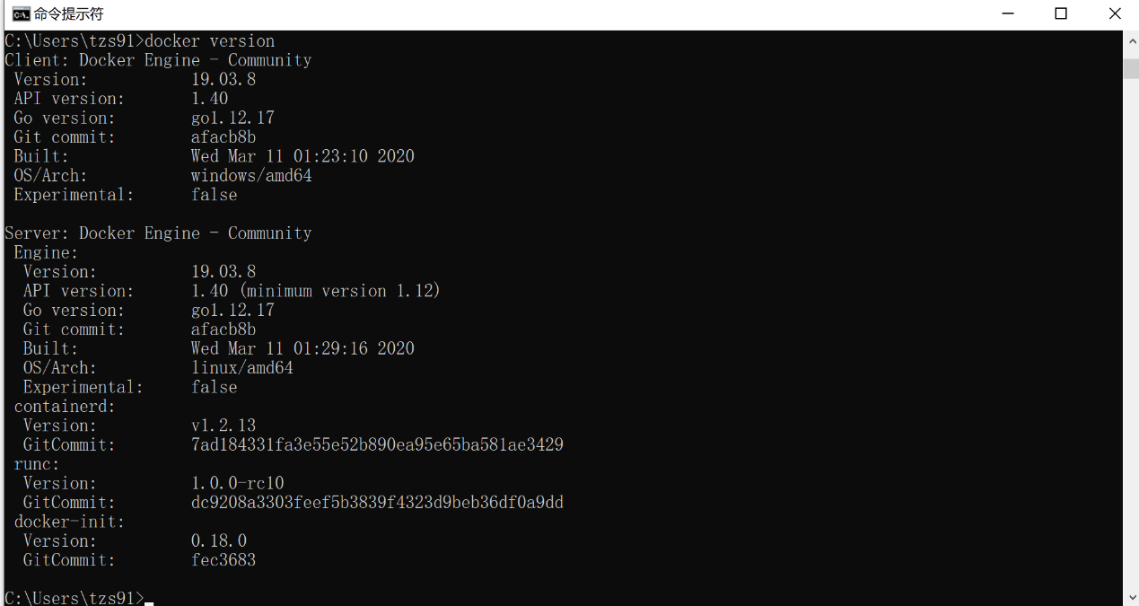

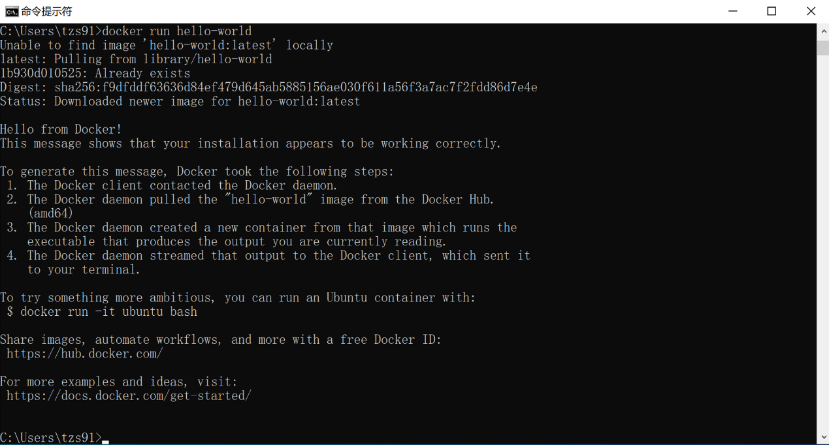

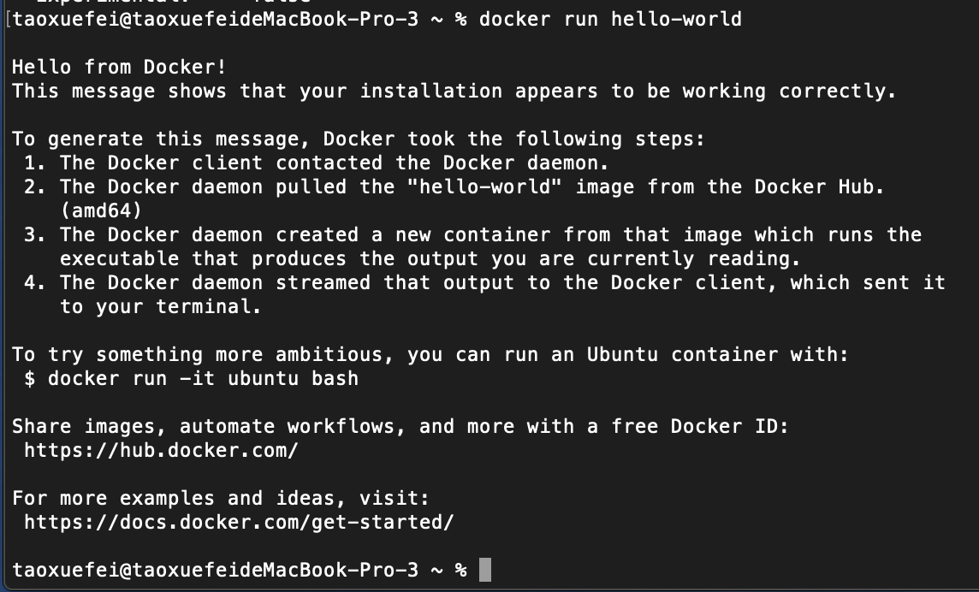

mvn clean package docker:build

如果报以下错：

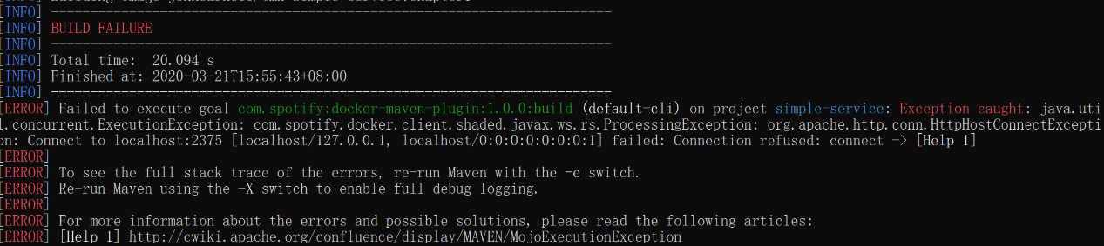

请转到docker设置，将以下项勾选，重启docker

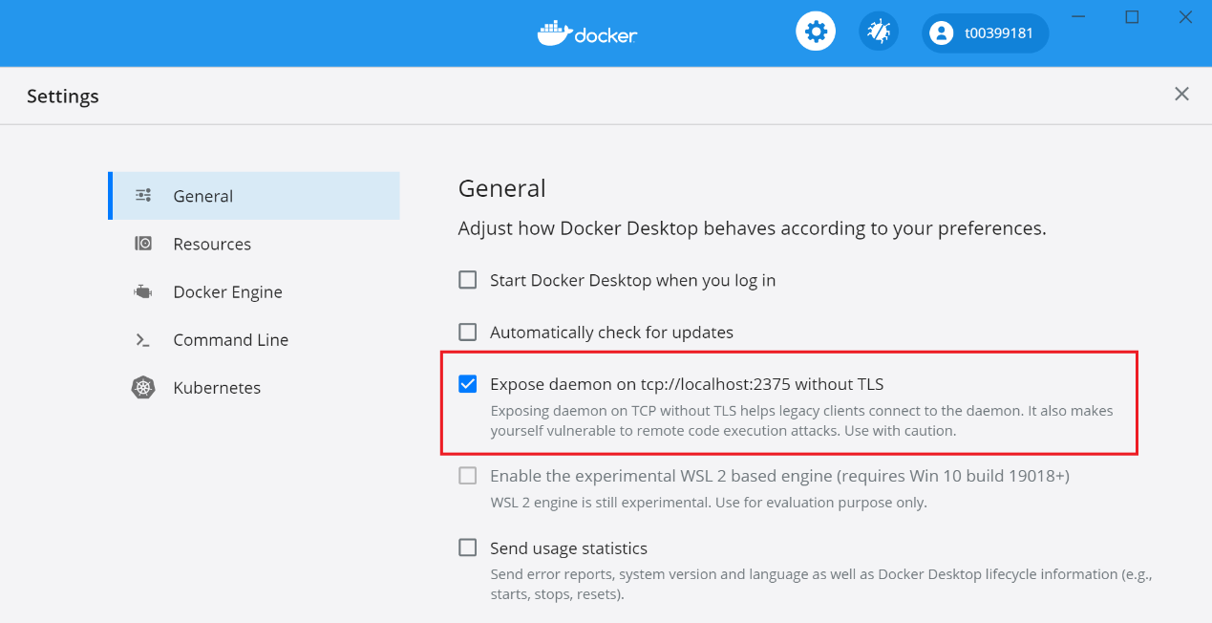

安装postman：

<https://www.postman.com/downloads/>